403. 資料視覺化能力 □易☑中□難

1. 題目說明：

請參考**PYD04-1.py/ PYD04-2.py/ PYD04-3.py**檔案，依下列題意進行改寫作答，使輸出值符合題意要求。請另存新檔為**PYA04.py**，作答完成請儲存所有檔案至C:\ANS.CSF原資料夾內。

* 請注意：資料夾或程式碼中所提供的檔案路徑，不可進行變動。

1. 設計說明：
   1. 請撰寫一程式，根據下列要求輸出圖形：  
      A.利用numpy.random產生2組隨機數。第1組sample1請用正規分配(normal (Gaussian) distribution)，其平均值為1、標準差0.5、產生1000個值；第2組sample2請用標準T分配(standard_t distribution)，其自由度為10、產生1000個值。  
      B.完成左右兩個圖，左圖為直方圖(histogram)，右圖為散佈圖(scatter)   
      C.直方圖請疊合2個sample產生的直方圖，兩圖均請在-3~+3間均勻間隔分為100格。透明度(alpha)均為0.5，sample1的標記為sample 1，，sample2的標記為sample 2  
      D.散佈圖以sample1作為X資料、sample2作為Y資料，透明度設為0.2。
2. 輸入輸出：
   1. 輸入說明

**無**

* 1. 輸出說明

A.完成左右兩個圖，左圖為直方圖(histogram)，右圖為散佈圖(scatter)   
B.直方圖請疊合2個sample產生的直方圖，兩圖均請在-3~+3間均勻間隔分為100格。透明度(alpha)均為0.5，sample1的標記為sample 1，，sample2的標記為sample 2  
C.散佈圖以sample1作為X資料、sample2作為Y資料，透明度設為0.2。

* 1. 範例輸入

無

範例輸出

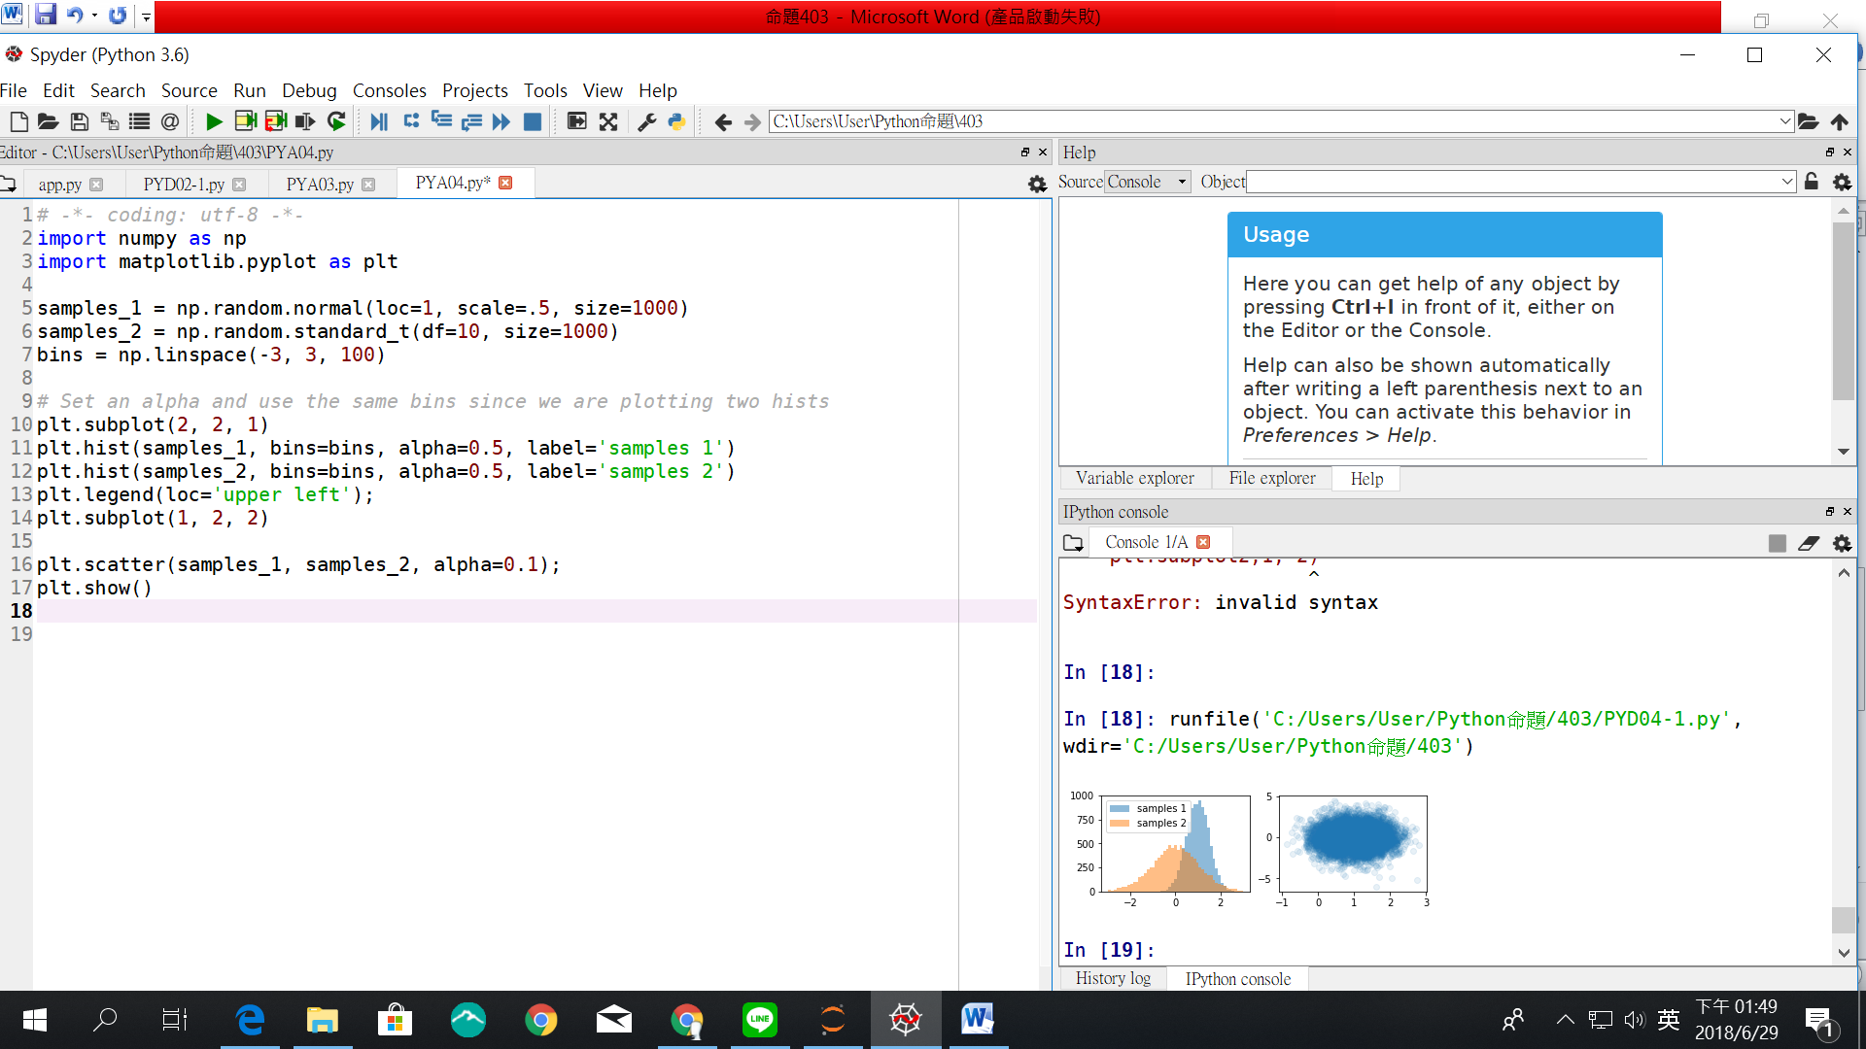

1. 評分項目：

|  |  |  |
| --- | --- | --- |
| 項目 | 配分 | 得分 |
| * 1. 符合設計說明輸出正確格式 | 10 |  |
| 總　　　　　　　　　　　　　　分 | 10 |  |